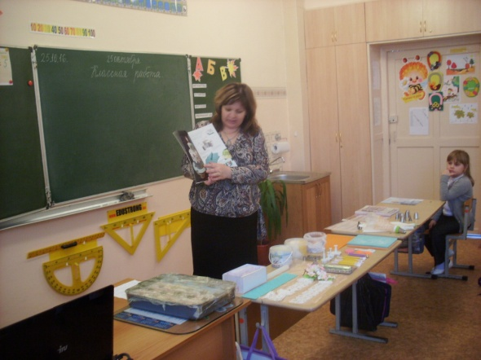
« Семь шагов к профессии»
во 2 «А» классе
Ежегодно в нашей школе проходит очень интересная акция «Семь шагов к профессии». Мы знакомимся с интересными профессиями наших родителей. В прошлом году наш класс ходил в парикмахерскую к маме Вики Домбровской- Наталье Александровне. Девочкам мастер делал прически, плел красивые косы. Все были в восторге и большинство девочек решили стать парикмахерами.
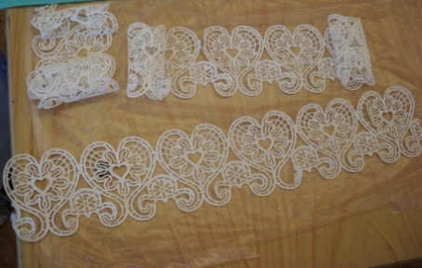
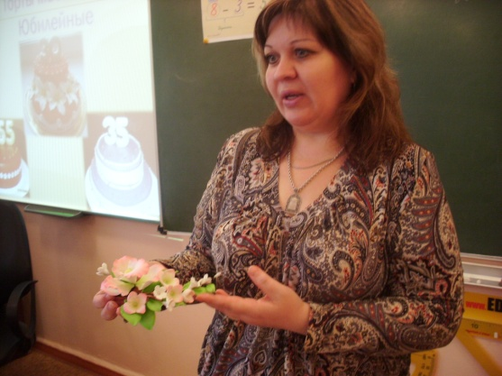
В этом году состоялась еще одна интересная встреча с мастером своего такого вкусного дела-кондитером Власовой Татьяной Александровной . Мама Леры Власовой поделилась секретами своего мастерства. Мы увидели съедобные цветы! Такие красивые, что дотрагиваться до них мы боялись, не то, чтобы есть. Мы узнали, что есть и кружева съедобные . Ими мастер украшает торты. Видели в презентации чудесные по красоте изделия Татьяны Александровны. Полепили из мастики фигурки, а потом их съели. Не остались без угощения в этот вкусный классный час. Каждому досталось нежное пирожное. Многие захотели стать кондитерами…
Что ожидает нас в следующем учебном году?
С какой интересной профессией мы еще познакомимся?

Ученики 2 «А» класса Ласкина Настя, Талипов Радик, Лисина Кристина

